麻将下版本需求：

1.系统消息：格式上需要区分圈主和系统消息；区分格式为：[圈主消息] [系统消息]

2.公告（内容可能是图片，链接，文字）：

滚动公告：可滚动展示实时活动宣传；

弹出公告：每次启动游戏弹出：内容可以是游戏活动公告，可以是新功能介绍等。

3.实名认证：姓名，身份证，判断身份证位数符合即可，实名认证成功后入口消失。

4.充值：充值流程完善，用户充值后能购买哪些物品，需根据合作方需求（合作方游戏货币体系，以及对接谷之城/直播等情况），再决定充值购买物品情况。。

5.联系客服：？？微信客服在线还是显示联系电话，还是QQ号？

6.关注我们：跳转微信公众号入口，关注微信公众号。

7.游戏货币：积分=货币，货币——购买商城商品，看直播，买游戏内虚拟道具，如头像框，特效（如对局的砸鸡蛋等） 具体待定

8.更新页面：加入 “当前下载xxM，安装包共xxxM”。下载百分比显示。

9.除贵阳麻将外，其他地区麻将语音均只有普通话版本。方言版后续添加，江西麻将默认语音也为普通话版。

1. 圈子消息提醒：用户成功被加入圈子，或将用户踢出圈子，弹出消息提醒告知用户。

11.切换账号：此功能可以方便用户进行账号切换，切换账号返回初始登录界面，初始登录界面目前只有两种登录方式，微信和龙宝账户。

12.龙宝账号登录相关（龙宝和人民币1:1，1房卡=1龙宝=1RMB）

a.登录：暂定手机号码，密码登录？？若使用手机号码登录，那怎么和用户龙宝账号匹配，龙宝账号当前注册账号不是手机号码？如果使用龙宝账号登录，那获取账户龙宝信息是否准确（同时并发交易情况下），如何准确扣除/增加龙宝数量。

新增提示框

**包括：**

登录成功：登录成功！ 跳转进入游戏。

登录失败：登录失败，请重试。

①登录失败！密码错误。

②登录失败！账号不存在。

注册/修改密码/找回密码——跳转千羽腾飞页面进行相关操作

龙宝用户与微信用户两套界面

结算界面：体现龙宝专属。

分享界面：推荐链接文字标题突出显示龙宝专属。

b.账户内龙宝数量在游戏内显示。

c.声音选择，默认男声

d.退出登录/切换账号：现在版本已有。

龙宝用户创建朋友圈：直接在游戏创建？

13.玩法是否增加？可增加的玩法有估卖，吹风鸡，买码等

估卖玩法：

贵阳麻将估卖

1.玩家创建房间时，如果选择估卖玩法，牌局开始前（发牌前），会根据玩家人数选择估分：卖1，卖2，不卖，

2.选择估卖的玩家，头像处会有标识提醒估卖分数。

3.根据胡牌双方的输赢关系，胡牌赢家收取输家（赢家估卖分+输家估卖分）

4.未参与估卖的玩家，估卖分算为0，若该玩家赢，则只收取输家估卖分+0分，若该玩家输，则支付赢家估卖分+0分。

5.创建房间时，玩法选择可选择估卖

结算时，有估卖分数。

6.估卖玩法，在玩法说明处能看到介绍。

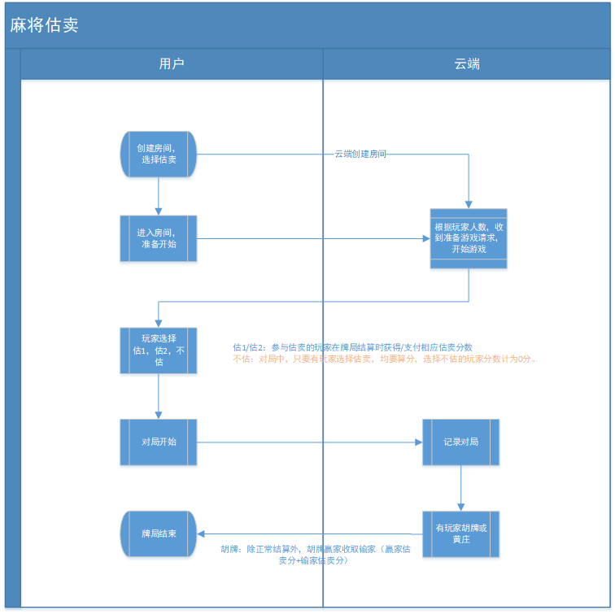

14.斗地主：

具体详情参见《斗地主》文档内相关斗地主文件。

1. 代理商商城

代理商商城（v1.1）版本需求

|  |  |  |
| --- | --- | --- |
| 已有功能 | 游戏简介 |  |
| 下载游戏 | 安卓用户下载地址：http://www.gzqyrj.com/download/html/majhong.html  ios用户下载地址：http://www.gzqyrj.com/download/html/majhong.html |
| 成为代理 | 注册代理账号（手机号）：注册页面，成功/失败反馈页面 |
| 购卡提交页面： 活动购卡，普通购卡 |
| 第三方支付页面 |
| 支付反馈页面 |
| 代理商城 | 登录页面：手机号、密码、动态验证码，忘记（找回）密码，设置新密码； 登录主页：账号，可用房卡（房卡流水：时间，使用/获得数量），获得返利（返利流水），购卡功能（活动购卡，普通购卡），推荐获返利，圈子管理，（新增/解散圈子，管理圈子用户） |
|
|

本版本新增需求点：

|  |  |
| --- | --- |
| 个人中心 | **切换账号：**代理商点击此按钮，可以切换账号，返回登录页面。 |
| **修改密码：**代理商可以通过接收手机验证码进行修改密码。 |
| 系统消息 | **系统消息：**可以查看平台发送的系统消息，内容包括消息标题，时间，内容，图片/链接，通知栏显示，与游戏系统消息对应。 |
| 各级代理返利查看 | **下级代理信息查看：**成为代理时间，下级代理  账号，消费房卡数，获得返利数  **筛选查看返利信息：**对二、三级代理商购卡返  利流水进行分类查看，点击展开 |
| 信息发送（朋友圈） | **群发消息：**向圈子用户发送消息（可以是某一个用户，也可以是所有圈子用户），时间，标题，内容，送达人数  **历史信息查看：**时间，标题，内容，送达人数 |
| 联系我们（朋友圈） | 联系方式 |
| 兑换管理 | 兑换管理：代理商可实现对用户提交的兑换步骤进行申请（确认）兑换，查看已确认的兑换流水信息。内容包括：兑换提交时间，兑换用户微信号，兑换物品，兑换状态（等待确认/已确认）。  疑问：用户收货地址是否可见。 |

1. 对局特效

现在已有砸鸡蛋，玫瑰花，点赞，当前特效为免费使用，后期考虑可以付费购买，还可以考虑将对局特效和用户关联起来，详细参考直播赠送小礼物流程。

17